高中地理学习建议：
1、领会地理学习有三个层次：是什么、 在哪里（初中学）、为什么（高中学）。
2、 (1) 自然地理，理科学习方法，强调理解，以用为目的，重理解，重运用，联实际，解问题。多练习，重思路，多画图，熟知识。
（2) 人文地理，文科学习方法，理解后记忆。多看书，熟要点；会看书，握主干，善总结，形己见。重于方法，结实际。
3、学习四部曲
预习 知内容，晓不懂，重难点上注意集
上课 老师的引导，少走弯路，提高效率
练习 即使巩固，知识过关
复习 点点过关，基础牢固
4、拓宽知识面，利用假期可以看一些优秀的记录片，如央视的《航拍中国》、BBC的《七个世界一个星球》等，平时学习之余可以阅读一些有趣有益的杂志如《中国国家地理》等
5、应用初中地图册按要求完成中国及世界填图练习

中国填图练习
要求：标出中国最东、最西、最北、最南点的名称和经纬度。找出中国14个临国、6个隔海相望国家，标出印度洋、太联洋；勾画并标出渤海、黄海、东海、南海；标出各省级行政区简称、行政中心名称。注意各经、纬线穿过的行政区。
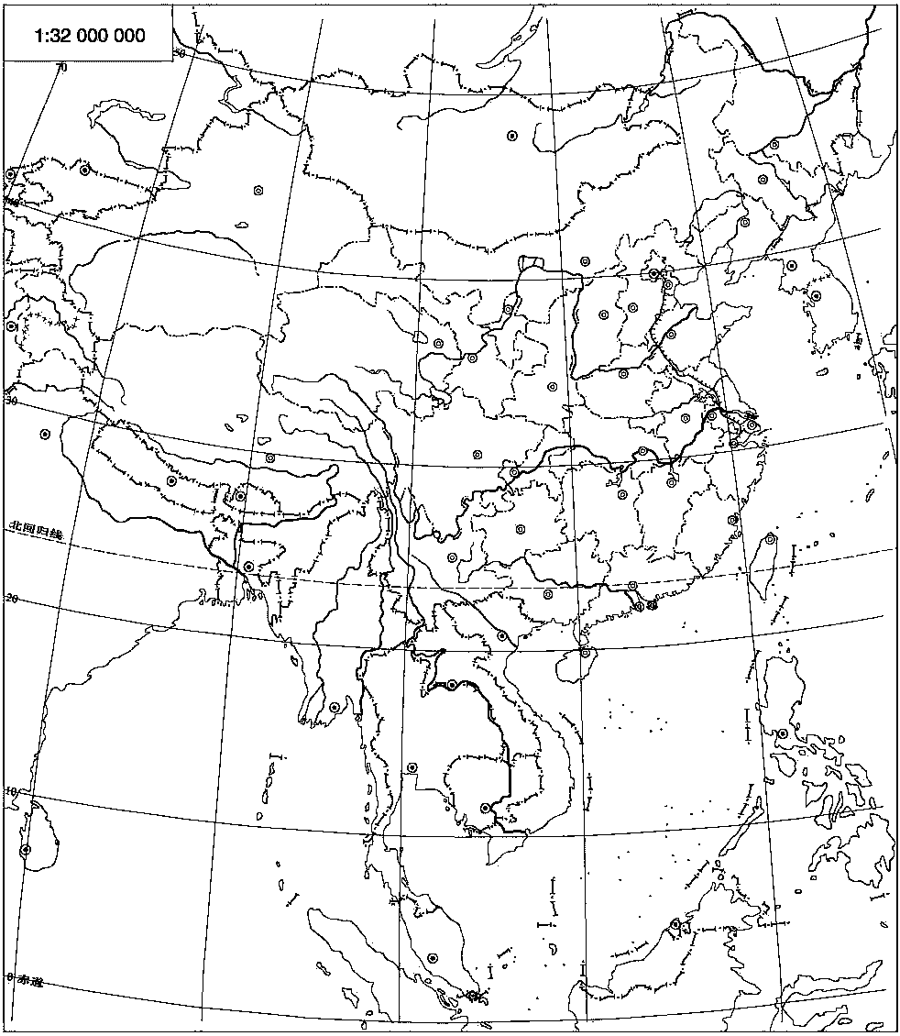

标图中各山脉名称，并勾画出各大地形区（高原、盆地、平原）。
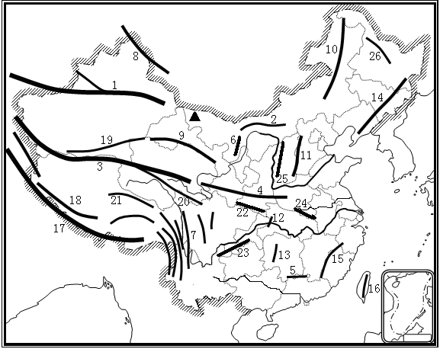

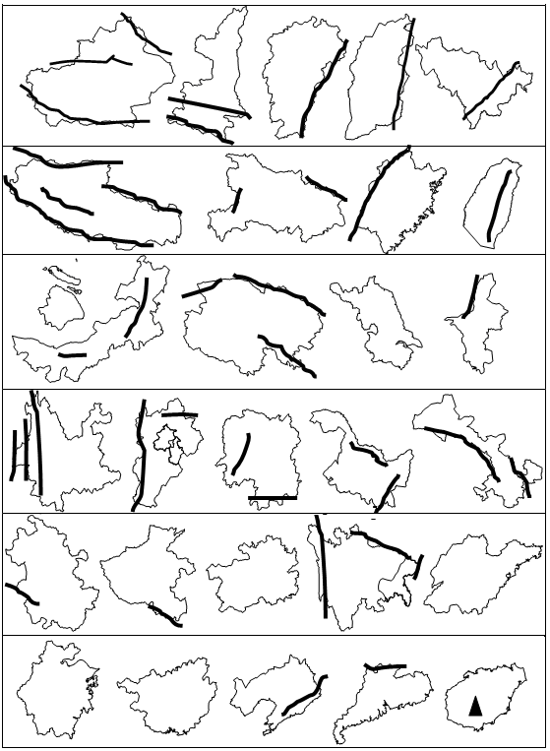
- 标出各省级行政区简称名称及山脉名称。

